终焉誓约怪物数据提取查看教程

- 获取数据文件包（更新）
从手机中找到更新的数据文件包
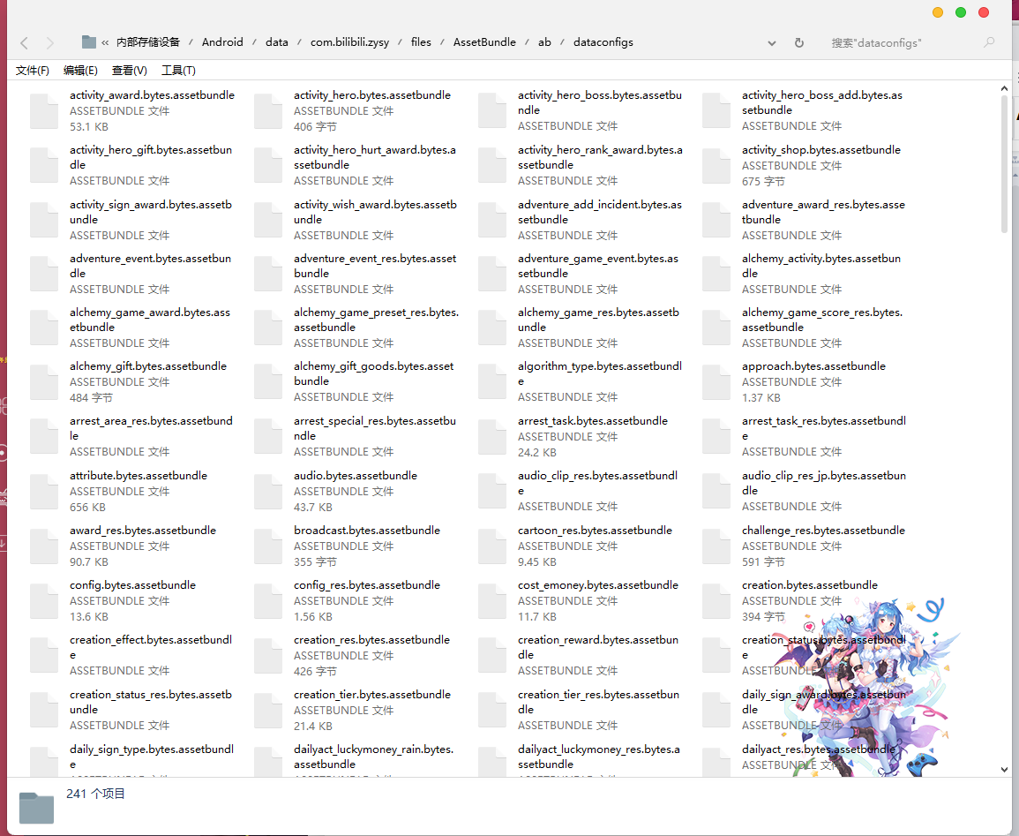
官服是在com.bilibili.zysy里的dataconfigs
渠道服则是在com.bilibili.zysy.*中（例如：九游端是com.bilibili.zysy.aligames）

- 提取数据文件
- 我们将attribute.bytes.assetbundle、monster.bytes.assetbundle、monster_group.bytes.assetbundle文件复制到电脑中
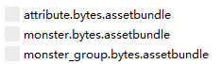
- 用AssetStudio打开上面3个包
- 提取所有文件
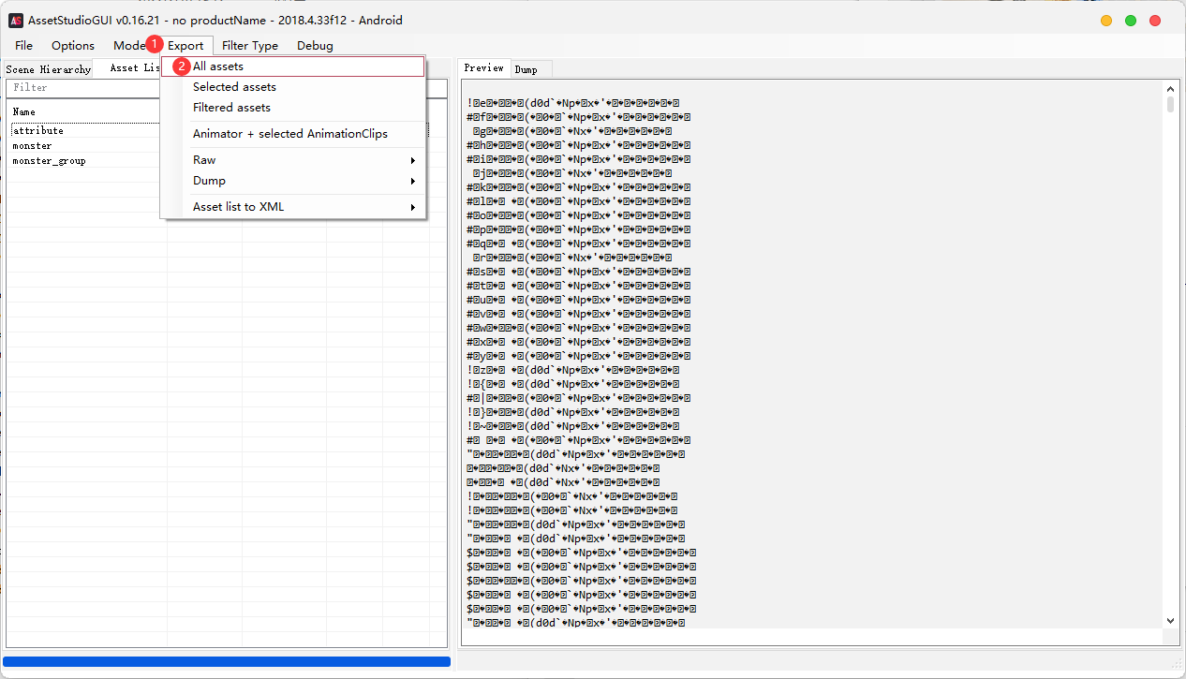
获得→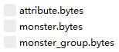

- 解码数据文件
- 先cd到上述提取的文件目录中
- 然后用专用工具执行命令
./packer attribute des attribute.bytes attribute.txt
./packer monster des monster.bytes monster.txt
./packer monster_group des monster_group.bytes monster_group.txt
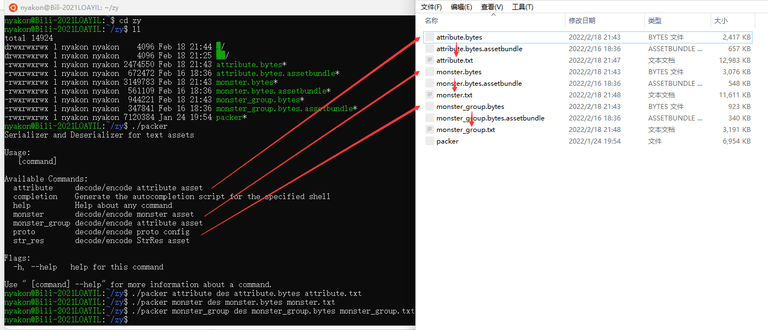

attribute 单位（角色、怪物）属性值配置文件
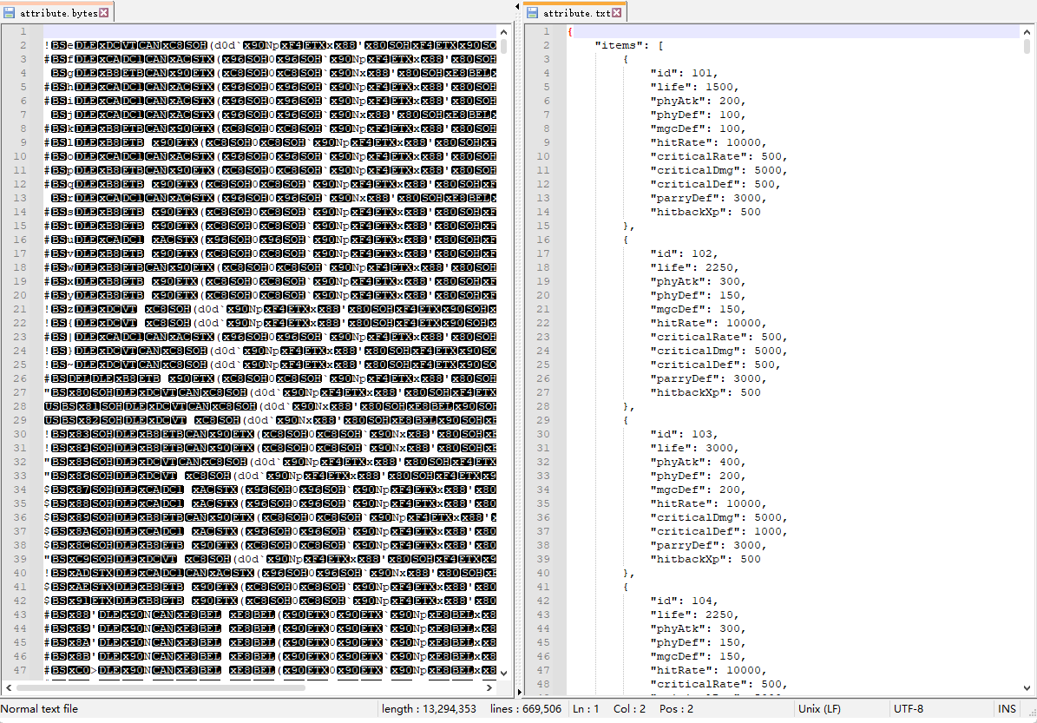

monster 怪物配置文件
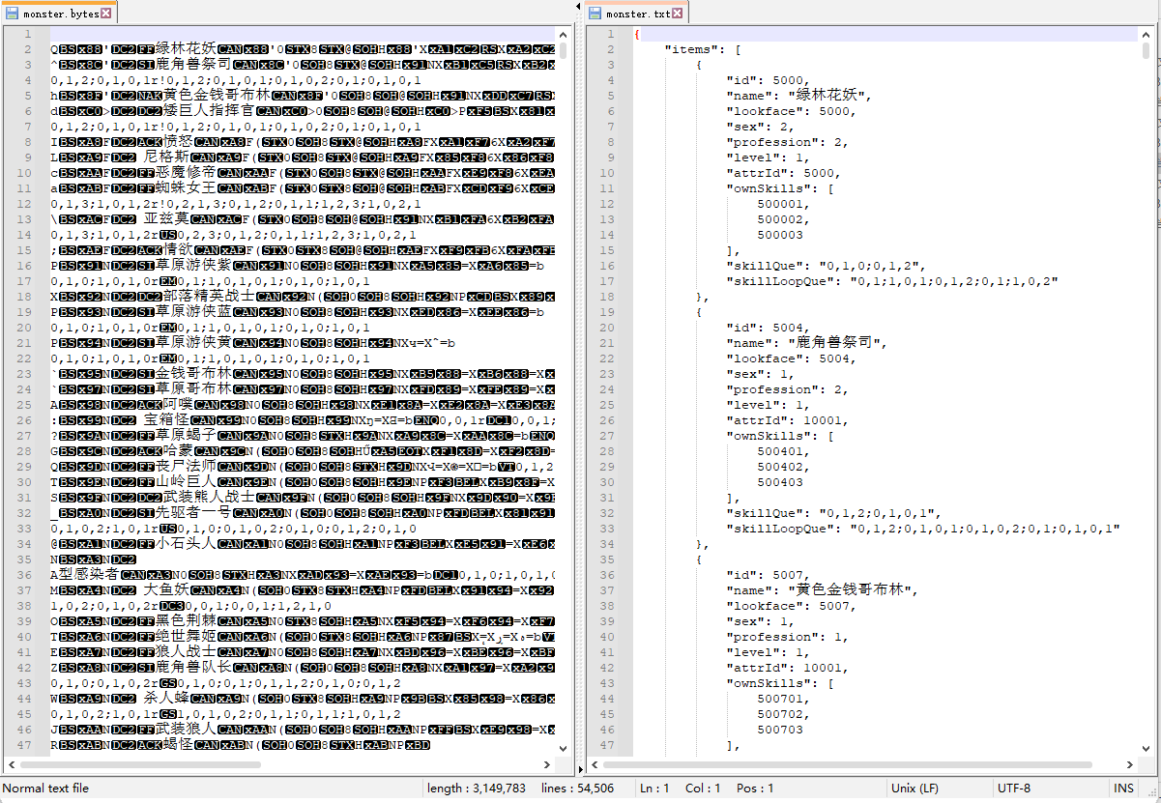

monster_group （副本）怪物组配置文件
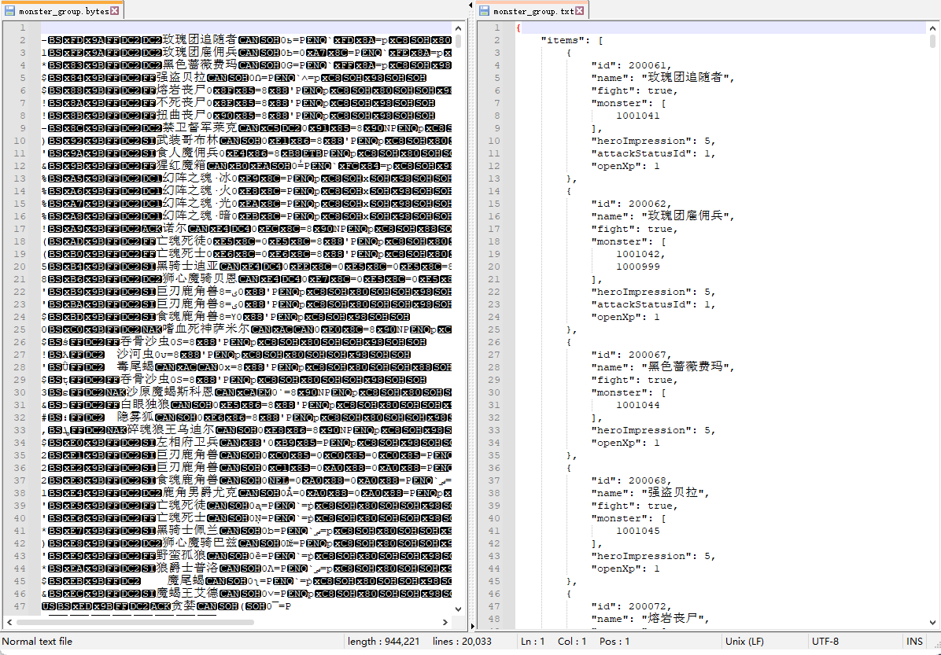

- 关联查找怪物属性值数据
查找顺序：monster_group → monster → attribute

- 先在monster_group中查找关卡对应的怪物id
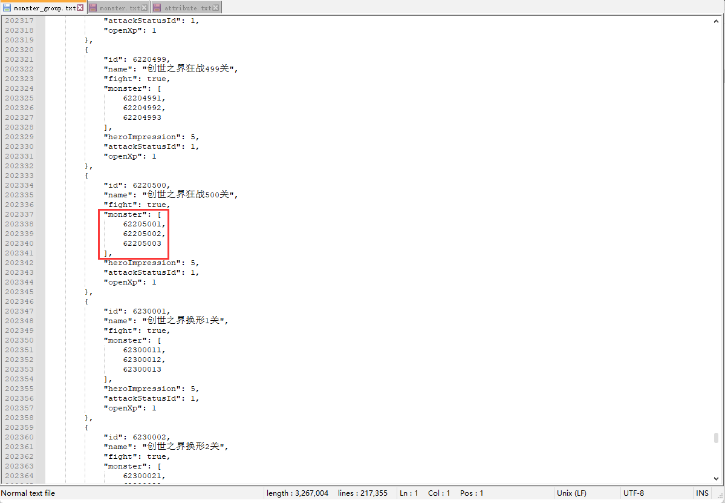
例如“创世之界狂战500关”中有3只怪物
Id分别是62205001、62205002、62205003

- 然后在monster中查找上述获取的对应怪物id 获取属性id
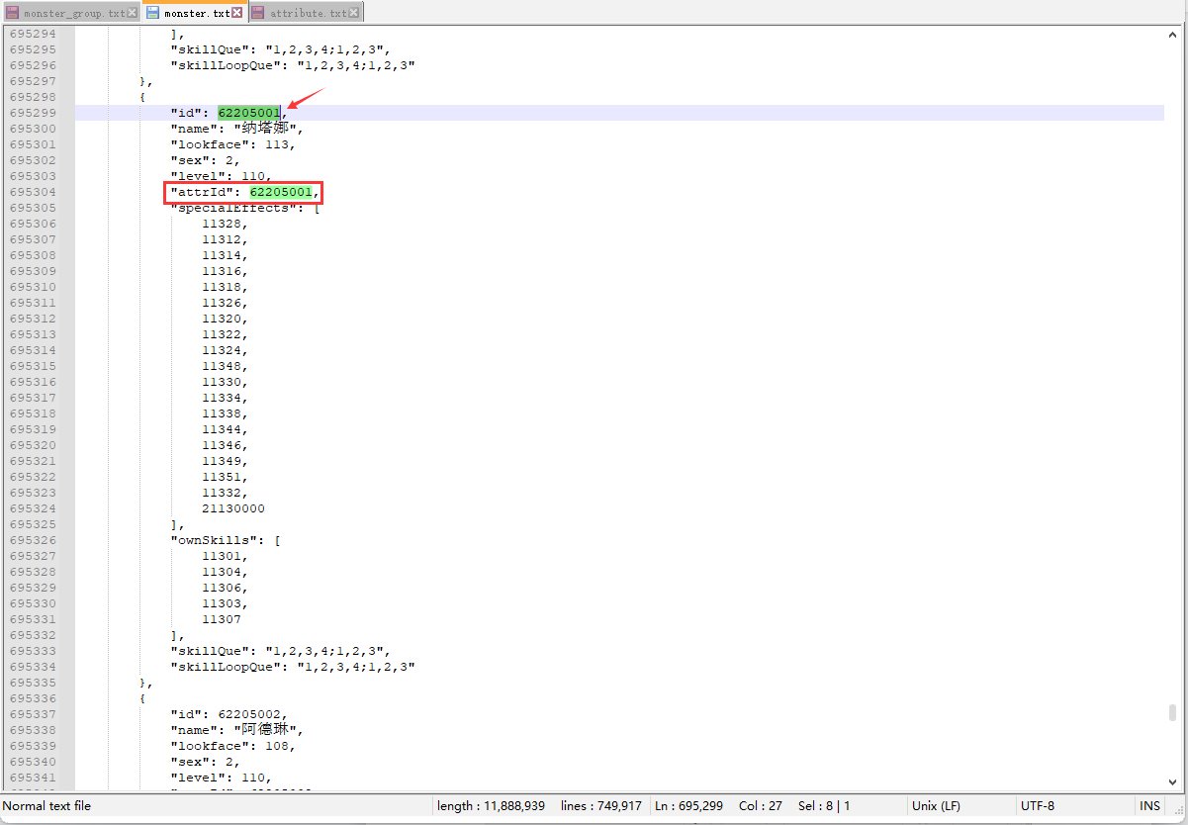
例如怪物id 62205001中的属性id 为62205001
注意：怪物id和属性id不一定是一样的，一定要查找确认清楚再进行下一步

- 最后在attribute中查找上述获取的属性id
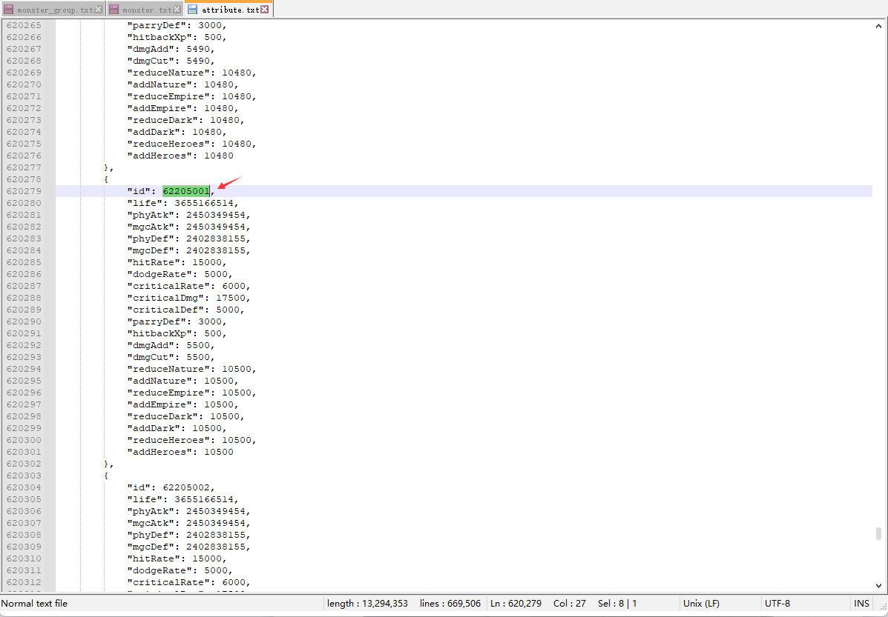
life 生命上限
phyAtk 物理攻击
mgcAtk 魔法攻击
phyDef 物理防御
mgcDef 魔法防御
hitRate 命中率
dodgeRate 闪避率
criticalRate 暴击率
criticalDmg 暴击伤害
criticalDef 抗暴率
parryRate 格挡率
parryDef 格挡减伤
hitbreakRate 破击率
hitbackXp 受击回复XP
dmgAdd 伤害加成
dmgCut 伤害减免
reduceNature 御元素?
addNature 灭元素?
reduceEmpire 御勇士?
addEmpire 灭勇士?
reduceDark 御换形?
addDark 灭换形?
reduceHeroes 御狂战?
addHeroes 灭狂战?
注意：百分比相关数据，最后两个数字为小数点后两位，例如12345则为123.45%

